МДОБУ ДЕТСКИЙ САД № 24 Г.БЕЛОРЕЦК
РЕСПУБЛИКА БАШКОРТОСТАН
Смотрова Алёна Петровна
воспитатель

Конспект НО деятельности
образовательной области
«Художественно-эстетическое развитие»
(Рисование)
в младшей группе

«Малыши помогают Снеговику»

«ПУБЛИКАЦИЯ»

Тема: «Малыши помогают Снеговику

Цель:
Расширять кругозор детей, стимулировать познавательный интерес, закреплять представления детей о сезонных изменениях в неживой природе в зимний период. Использовать нетрадиционные приёмы рисования. Закрепить знания о снеге.

Задачи:
1.Обучающие: Формировать умение создавать образ снегопада. Закрепить представление о белом цвете. Продолжать формировать умение рисовать пятнышки ватными палочками и ватными шариками. Закрепить умение пользоваться штампом.
2.Развивающие: Развивать чувство цвета и ритма. Развивать у детей творческую активность, воображение, наблюдательность, любознательность.
3.Коррекционные: Развивать внимание, память, логическое мышление, мелкую моторику.
4.Воспитательные: Воспитывать эмоциональную отзывчивость, испытывать разную гамму чувств от сочувствия другому до восторга своей причастности к доброму делу. Воспитывать у детей аккуратность при выполнении задания.

Форма проведения: занятие

Вид деятельности: Экспериментирование, игровая, коммуникативная, познавательно-исследовательская, восприятие художественной литературы и фольклора, двигательная, музыкальная.

Методы и приёмы: Наглядные, словесные, практические, игровые,

Материал: Игрушка Снеговик, ёлочки, бумажные салфетки белого цвета, «снежки» из ваты обшитые марлей, ватные палочки, ватные шарики, штампы (поролоновый шарик на палочке), белая гуашь, синий лист бумаги А4 с силуэтами ёлочек в левом и правом нижнем углу, за ёлочкой в правом нижнем углу спрятать силуэт снеговика с ручкой, чтобы он мог выдвигаться из-за ёлочки.

Предварительная работа: Наблюдение, игры со снегом, чтение стихов о зиме, беседа и рассматривание с детьми иллюстраций о зиме, просмотр слайдов о зиме, о зимних забавах.

Взаимодействие с родителями: разучивание стихов о зиме с детьми, создание фотовыставки «Мы любим зиму!»

Проведение НОД:

Дети заходят в группу под тихую музыку. Воспитатель читает стихотворение:
Говорят, зимою лес
Полон сказочных чудес.
Так давайте поспешим
Да на чудо поглядим.

Ель стоит белым- бела,
Руки-ветки развела:
«Проходите, - говорит.
Добрым людям вход открыт»

На заснеженном пенёчке-
В мягкой шапке снеговой
Озорной Снеговичок
Нам кивает головой.

В-ль: Ребятки, давайте подойдём поближе и поздороваемся со Снеговиком.
(Подойдя к Снеговику, дети замечают, что он плачет)
В-ль: Снеговичок, что случилось? Почему ты плачешь? (дети жалеют Снеговика, гладят его)
Снеговик: Ой-ой-ой, ай-ай-ай - скоро я растаю!
В-ль: Ребятки, что же нужно, чтобы Снеговичок не растаял? (холод, снег, мороз и т.д.)
В-ль: Правильно, нужно много снега! Давайте скорее сделаем снежные комочки и разложим их вокруг Снеговика. (Предлагает слепить «снежки» из салфеток) Будем брать салфетку и сжимать в кулачках.

Дети делают «снежки» из бумажных салфеток и
кладут вокруг Снеговика.

В-ль: Теперь Снеговичку нечего бояться. Почему, Аня, скажи? (ответ ребёнка)
Снеговик опять плачет: Ай-ай-ай, ой-ой-ой – поиграл бы кто со мной!
Кроме веток, шишек, пней нет у меня друзей!
В-ль: А чем на этот раз помочь Снеговику? (Ответы детей)
В-ль: Снеговичок, малыши с удовольствием станут твоими друзьями!
А друзья любят играть вместе. Правда, ребятки? (ответы)
Игра «Снежки»(проводится под весёлую музыку)
В-ль: Вот как славно поиграли! Но почему опять грустит наш Снеговик?
Снеговик: Как мне не грустить! Вы уйдёте, а я опять один останусь.
В-ль: Что же нам придумать? (Ответы)
В-ль: У меня тоже есть предложение. Давайте вызовем из чудесного зимнего леса снеговиков и пусть они останутся. ( Предлагает подойти к столу, где заранее приготовлен снег в небольшом тазике)
В-ль: Ребятки, а из чего сделан Снеговик? (ответы) Правильно из снега. А сколько нужно снега чтобы получилось много снеговиков? (ответы)
Какого цвета снег? (белый) Потрогайте снежок, какой он? (холодный) Возьмите снег в руки, что происходит? (снег тает) Правильно значит от тепла и наш Снеговик мог бы растаять, но мы вовремя ему помогли.
Замёрзли ручки? Давайте скорее их погреем!

Пальчиковая гимнастика «Зима»

Раз, два, три, четыре, пять, (Загибать пальчики по одному)
Мы во двор пришли гулять.
Бабу снежную лепили. (Имитировать лепку комков)
Птичек крошками кормили, (Крошить хлебушек всеми пальчиками)
С горки мы потом катались. (Вести указательным пальцем правой руки по ладони левой руки)
А еще в снегу валялись. (Класть ладошки на стол то одной, то другой стороной)
Все в снегу домой пришли, (Отряхивать ладошки)
Наигрались малыши! (Похлопать в ладоши)

В-ль: Ну что, согрелись ручки? Теперь холод нам не страшен!
Пришло время для волшебства! ( В-ль предлагает детям сесть за столы)
Для того чтобы появились снеговики из волшебного леса, нам нужна снеговая тучка. А нарисуем мы её ватным шариком. Ребятки, а ведь ватка похожа на тучку? Она такая же белая и пушистая. (объяснение и показ рисования тучки)
В-ль: Прилетели снеговые тучи и пошёл сначала мелкий снежок (рисование снежинок ватными палочками), а потом полетели пушистые хлопья (рисование снежинок штампом)
На полянку, на лужок
Тихо падает снежок.
Кружатся снежинки,
Белые пушинки.
После того как дети нарисовали снегопад, воспитатель говорит:
Вот теперь снега очень много и самое время для волшебства. Вместе со мной произнесите слова:
1,2,3 –покажитесь снеговики!
(Дети выдвигают картинку снеговика)
Снеговик: Ура! Вот они мои друзья, которые останутся со мной на всю зиму!
Спасибо, ребятки! Вы мне очень помогли!
В-ль: Ребята, вы всё сделали правильно, помогли Снеговичку. Теперь он не один. У него много друзей: и мы, и снеговики! Скучно ему точно не будет!
Снеговичок предлагает поплясать всем вместе под весёлый музыкальный клип.

Последовательность выполнения рисунка.

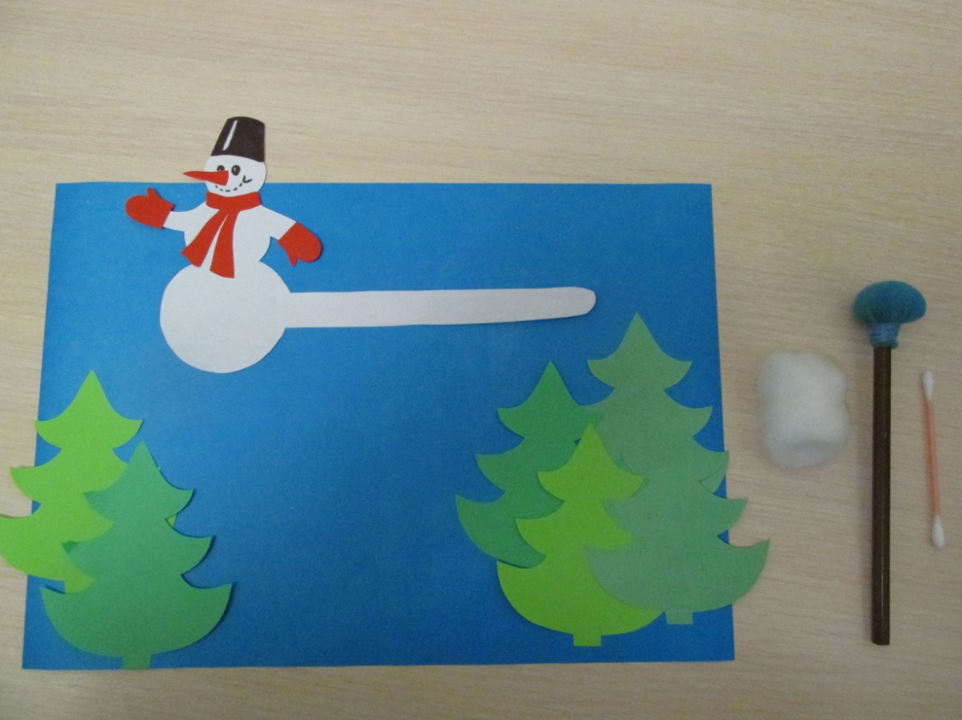

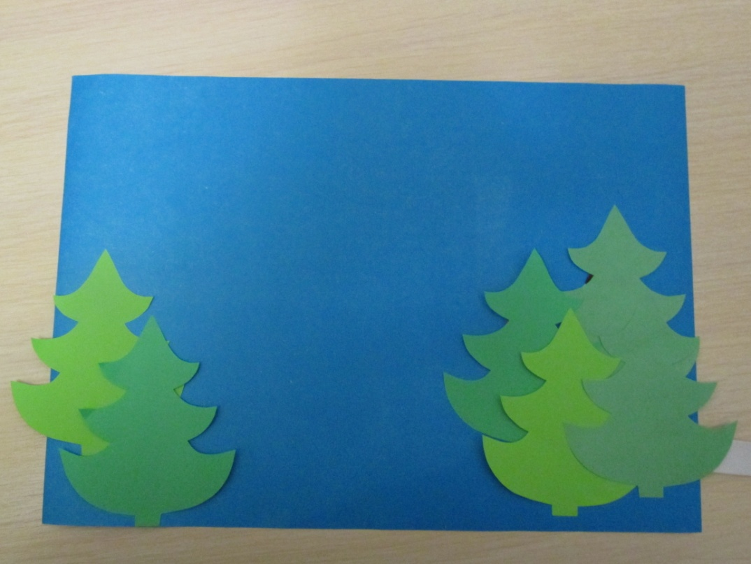

Снеговичка прячем за ёлочки

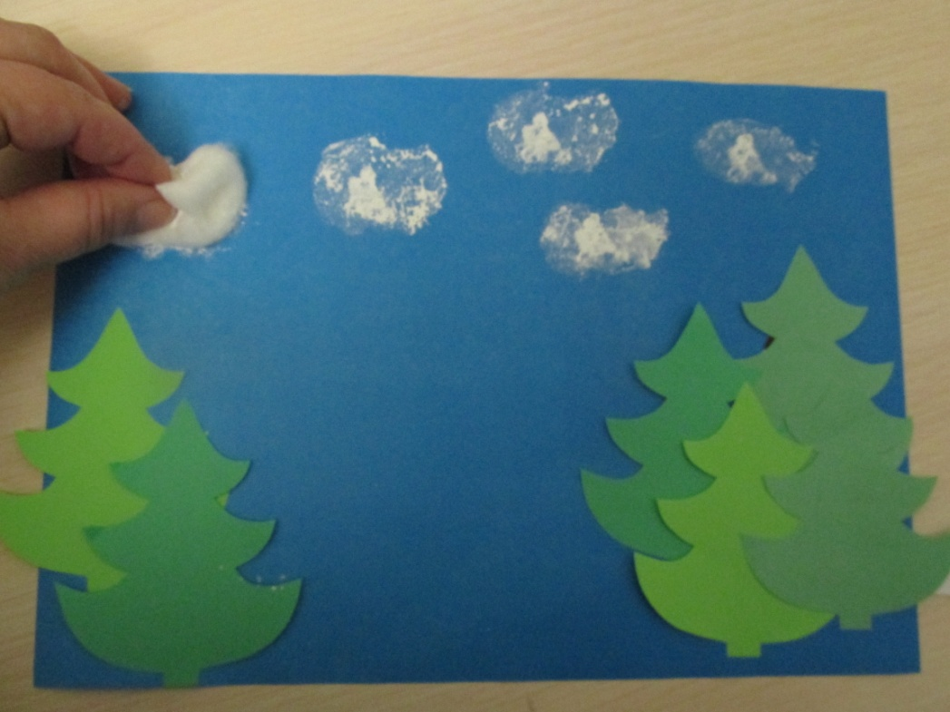

Ваткой рисуем снеговые тучи
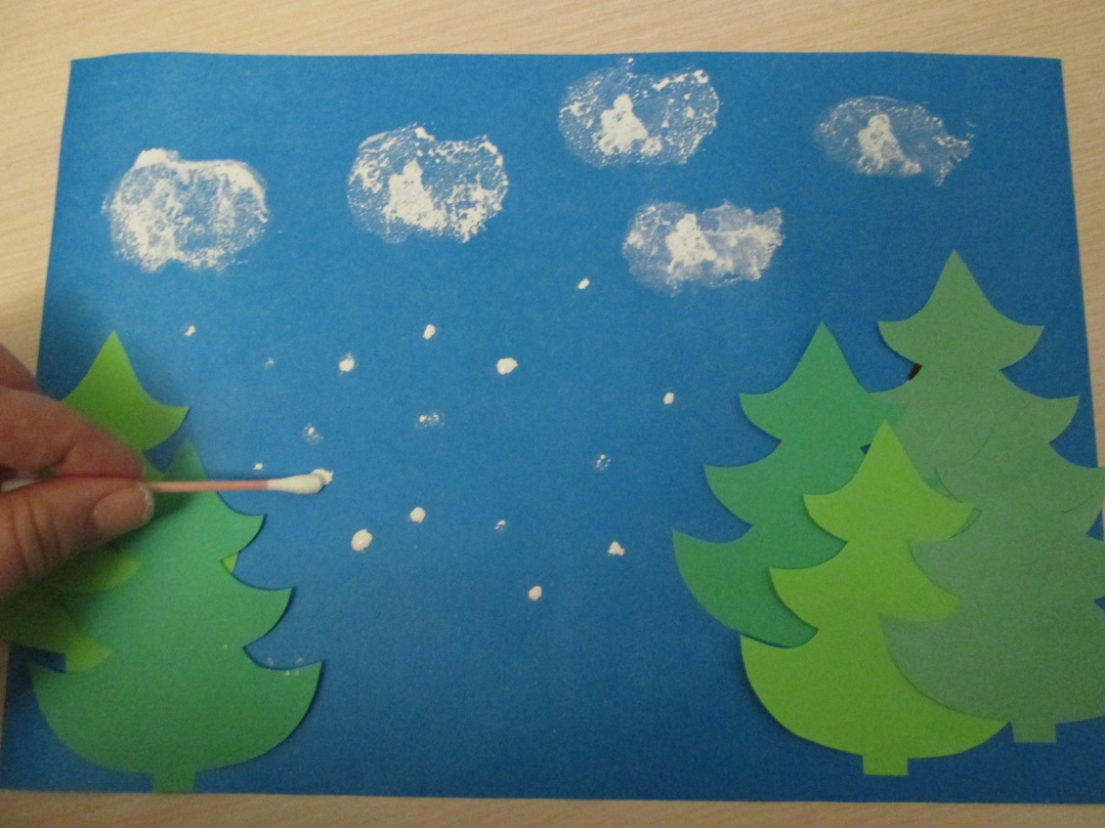

Ватной палочкой рисуем мелкий снег

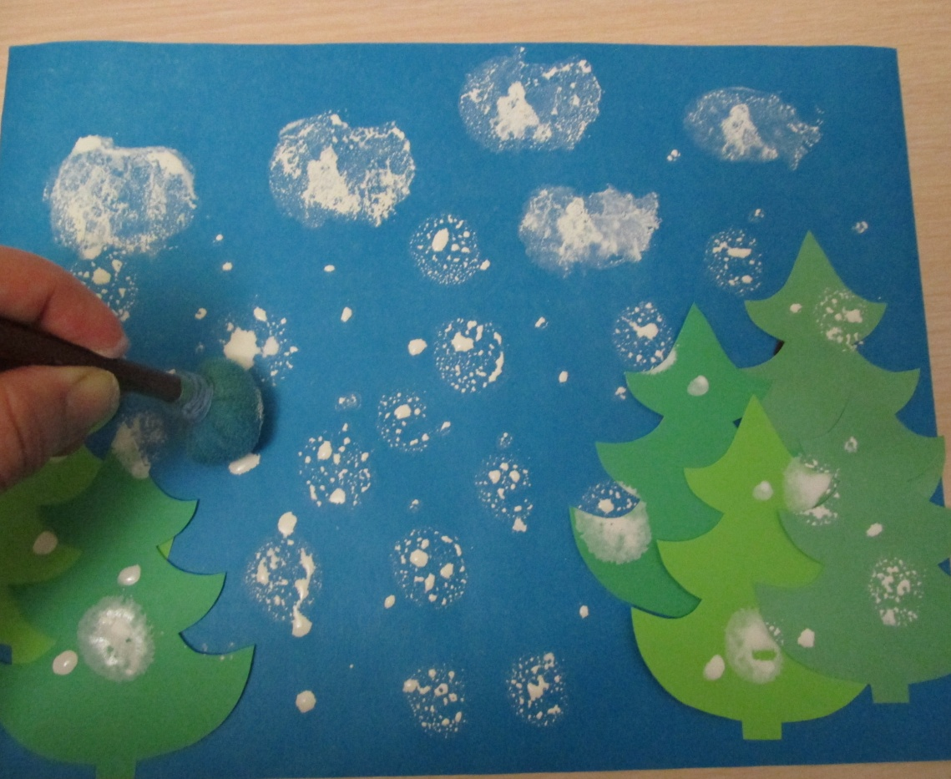

Штампом рисуем крупные снежинки

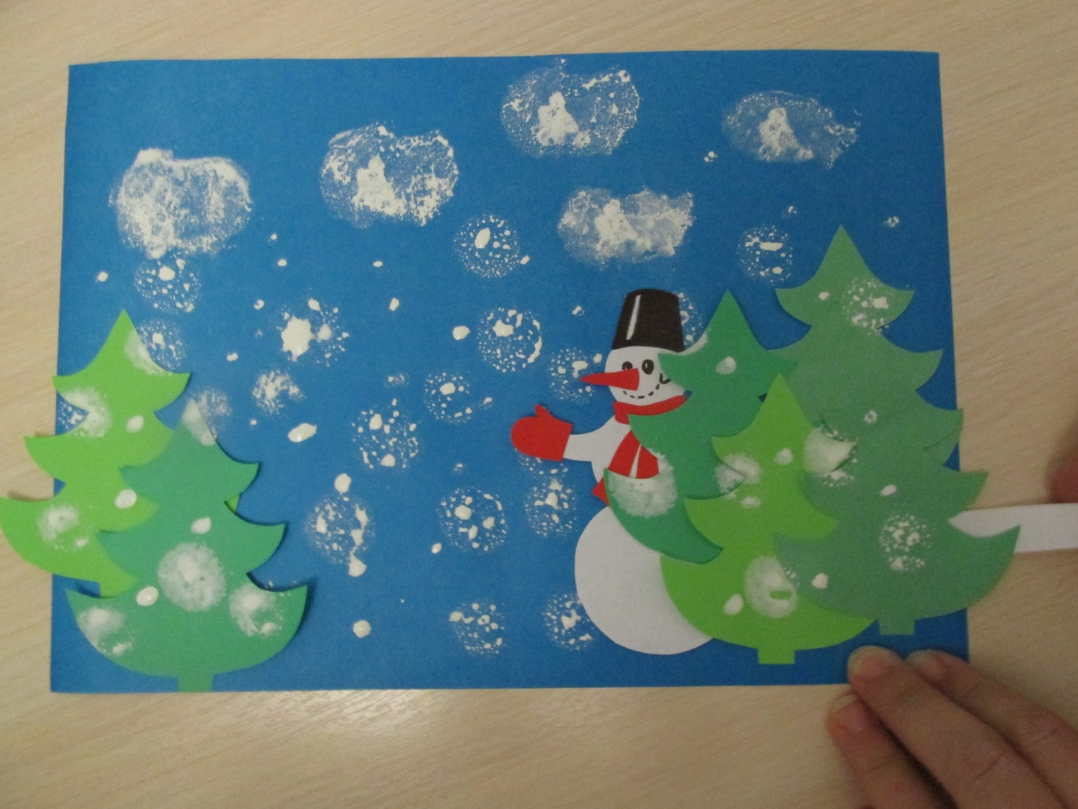

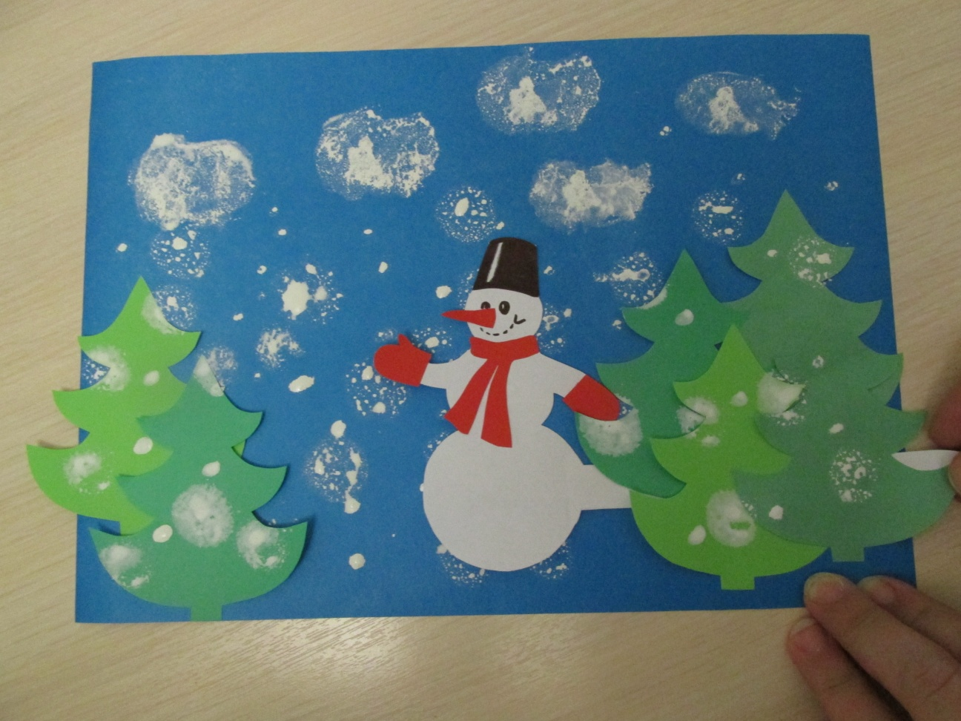

Снеговик неожиданно появляется из-за ёлочек.
Медленно выдвигаем картинку за ручку.

Литература:

1.Ковригина Т.В. Комплексные занятия по программе «От рождения до школы» - Волгоград: Учитель 2012

2.Ермакова И.А. Развиваем мелкую моторику у малышей СПб.: Издательский Дом «Литера», 2011

3.Бот О.С. Игры и упражнения для тренировки тонких движений пальцев рук у детей с задержкой речевого развития//Обучение и воспитание детей с нарушением речи. М., 2006

4.Аверина И.Е. Физкультурные минутки в детском саду: практическое пособие/ М.: Айрис-Пресс, 2009.

5.Дыбина О.В. Занятия по ознакомлению с окружающим миром во второй младшей группе детского сада/М.: Мозаика-Синтез, 2009

Электронные ресурсы

http://lad-lad.ru/stihi/stihi-po-temam/462-stihi-o-zime.html?start=2
http://academy4baby.ru/palchikovyie-igryi-dlya-malyishey/zimnie-palchikovyie-igryi-video

